# Təsviri incəsənət KSQ2 4-cü sinif KİÇİK SUMMATİV

## A variantı

**Ad, soyad: Tarix: Sinif: IV**

**1. Simvol nədir? (2 bal)**

A ) rəsim B) şərti işarə C) bəzək

**2. Daş .............. rəmzi sayılır. (3 bal)**

A ) yumşaqlıq B) əbədilik C) möhkəmlik

**3. Qoç fiquru .............. rəmzidir (3 bal)**

A )qoyunçuluq B) mərdlik C) maldarlıq

**4. Qədim daş fiqurlar üzərindəki simvollar nədir? (3 bal)**

A ) rəmz B) yazı C) şəkil

**5. Türbə hansı məqsədlə tikilir? (2 bal)**

A ) yaşayış B) xatirə C) gözəllik

**6. Məbəd nədir? (2 bal)**

A ) ibadət yeri B) ev C) məktəb

**7. Məbədin ən hündür nöqtəsi: (5 bal)**

A ) portal B) divar C) qübbə

**8. Günbəzin forması: (5 bal)**

A ) düzbucaq B) trapesiya C) yarımkürə

**9. Ən davamlı körpülər hansılardır? (3 bal)**

A ) taxta körpü B) asma körpü C) daş körpü

**10. Körpü hansı məqsədli tikilir? (2 bal)**

A ) keçid üçün B) sərhəd üçün C) yaşamaq üçün

**11. Konstruksiya nədir (5 bal)**

A ) quruluş B) üsul C) tikili

**12. "Qozbel" körpü harada yerləşir? (7 bal)**

A ) Qazax B) Gədəbəy C) Naxçıvan

**13. Hasarı tamamlayan başlıqdır: (5 bal)**

A ) qurşaq B) hasar C) qübbə

**14. Tağ, portal nə deməkdir (5 bal)**

A ) divar B) qapı C) pəncərə

**15. Cümləni tamamlayın. (10 bal)**

Əcdadlarımız daş büt adlanan ________ fiquruna ________ edirdilər.

Fiqurun ön və arxa ________ bəzəkləri ________ və ________ üsulu ilə işlənib.

**16. Şəkildə hansı memarlıq abidəsi təsvir olunub? (8 bal)**

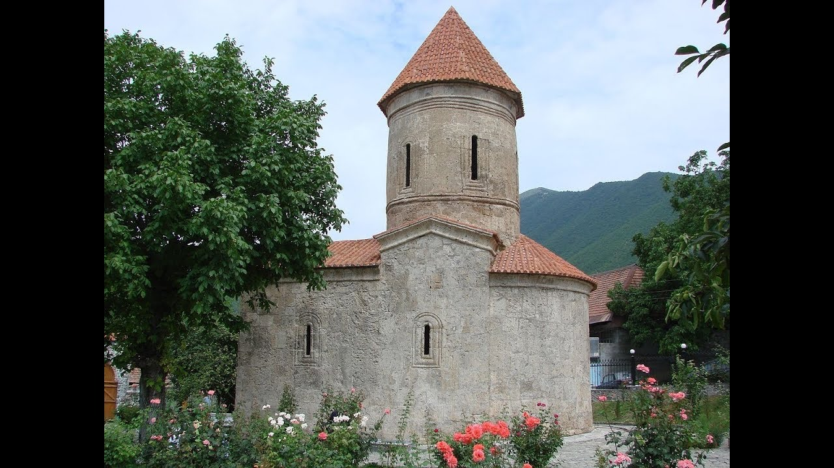

A ) Ramana qəsri B) Atəşgah C) Kiş-Alban məbədi

**17. "Orta əsr miniatür" əsərini kim işləyib? (10 bal)**

A ) Ağa Mirək B) Toğrul Nərimanbəyov C) Ağa Nəvvab

**18. Relyef hansı dildən bizə dilə keçib?**

A ) Türk B) Latın C) Yunan

**19. Hansı növ körpülər sizə məlumdur? (5 bal)**

Cavabı: _____________

**20. Ağac üzərinə tədbiq etmək olar: (7 bal)**

A ) Zərbetmə B) Yonma C) Basma

**Bal: _______ Qiymət: _______**